**TÍTULO DEL PROYECTO:**

Protección de las playas de las islas de la América Central Insular ante el cambio climático.

**ENTIDAD CUBANA QUE GERENCIA EL PROYECTO:** El proyecto será desarrollado por la Empresa GEOCUBA Oriente Sur. Agencia de Estudios Marinos.

**COLABORADORES:** Universidad de Oriente y Empresas del Grupo Empresarial GEOCUBA.

**INTRODUCCIÓN:**

El uso, recuperación y protección de las playas dentro de los programas de manejo de las zonas costeras han constituido centro de atención de diferentes foros internacionales, de instituciones científicas y una gran preocupación de los países de américa central insular que su economía depende en gran medida de este recurso, amenazado por su alta vulnerabilidad ante los cambios climáticos como consecuencia del calentamiento global, los cuales han incrementado el nivel del mar y la frecuencia e intensidad de eventos meteorológicos extremales. Estos aspectos, que junto a las afectaciones que se producen en su entorno como consecuencia de las actividades sociales y económicas que en ella se realizan, han incidido significativamente en algunos sectores de las costas de esta región, se evidencien afectaciones a la biodiversidad y en particular a los ecosistemas costeros, además de las transformaciones de la estructura geomorfológica, en específico en el borde costero, causando la erosión de las playas. Aspecto reviste una importancia cardinal en este nuevo escenario no solo por la afectación al medio ambiente, sino también por la importancia de las playas dentro de la industria del turismo como eje fundamental en la economía de muchas de las islas de la América Central Insular.

**ANTECEDENTES**

Los países que forman las islas de la América Central Insular, agrupadas en las Antillas Mayores, Antillas Menores y las Islas de Bahamas o Lacayas fundamentan su economía en la actividad del turismo con el atractivo playa como su principal opcional, donde en la mayoría de estos estados más del 60 % del producto interno bruto depende de este región.

El cambio climático constituye una encrucijada entre el desarrollo socioeconómico de estos países y el deterioro de sus recursos costeros a mediano y largo plazo. En este sentido el Grupo Intergubernamental de Experto sobre el Cambio Climático (IPCC, *Intergovernmental Panel on Climate Change*) definió cinco escenarios posibles de emisiones y temperatura. El escenario más optimista (SSP1-1.9) implica emisiones muy bajas. El peor de los escenarios (SSP5-8.5) supone un nivel de emisiones muy alto. El escenario SSP2-4.5 es un punto intermedio, pronosticando un aumento significativo del nivel del mar en esta región.

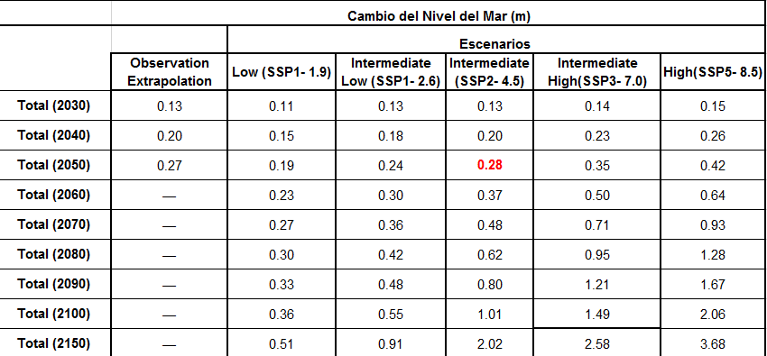

**Tabla 1. Valores medios de proyección del nivel del mar de los años 2030 a 2150 para 5 escenarios de nivel del mar y la extrapolación basada en la observación para el área del Caribe**

Ante la problemática de degradación y deterioro de los recursos costeros en el área del Caribe Insular, en los últimos años diferentes estados y organizaciones de las Naciones Unidas se han pronunciado para mitigar los impactos a estos ecosistemas y buscar soluciones de adaptación a las nuevas condiciones a través de diversas fuentes de financiamientos que han permitido el desarrollo de proyectos como “*Managing Beach Resourses and Planning for Coastline Change, Caribbean Islands,* “*Coast and Beach Stability in the Lesser Antilles” y* “***Environment and development in coastal regions and in small islands” por citar algunos, los cuales pudieran parecer poco ante la compleja situación climática y afectación al medio ambiente en los próximos años que no sólo amenaza a los ecosistemas costeros, sino también a la propia especie humana.***

El Grupo Empresarial GEOCUBA atesora una vasta experiencia en manejo de recursos en zonas costeras heredada del extinto Instituto Cubano de Hidrografía y en la actualidad desarrolla una metodología para el cálculo del transporte longitudinal de los sedimentos en las costas de Cuba, la cual pudiera en un alcance de proyecto adaptarse a las condiciones insulares de la región del Caribe, siendo este el perfil del presente proyecto.

**Fundamentación del proyecto:**

Antes la nueva y futura condición climática se hace necesario desarrollar acciones emergentes que permitan la adaptación al cambio climático de la biodiversidad y su interrelación con el medio natural garantizando la sustentabilidad de la vida en el mundo.

Las islas de la América Central Insular se consideran territorios vulnerables ante este nuevo escenario, el desarrollo de investigaciones, proyectos y programas encaminados a mitigar los efectos del cambio climático en esta región debe de ser tarea de primer orden de los estados insulares del caribe y organizaciones internacionales, dada esta problemática en este sentido se fundamenta el presente proyecto.

**Objetivo general:**

Establecer condiciones dinámicas favorables para garantizar la estabilidad de las playas en las islas de la América Central Insular ante el cambio climático.

**Objetivos específicos:**

* Desarrollar una Metodología para el cálculo del transporte longitudinal compatible con las características de las playas en las islas de la América Central Insular.
* Diagnosticar los escenarios actuales y futuros de las playas en las islas de la América Central Insular.
* Proponer soluciones ingenieras que garanticen condiciones dinámicas favorables en la actualidad y en el futuro para lograr la estabilidad de las playas ante la incidencia de eventos meteorológicos extremales y adaptación al cambio climático.

**Etapas del proyecto**

Etapa I

Metodología para el cálculo del transporte longitudinal en las playas en las islas de la América Central Insular.

Se define el propósito de la metodología, los conceptos y categorías principales que se manifiestan en el comportamiento o evolución de la dinámica litoral, las principales variables que intervienen y la descripción de su comportamiento de referencia, las fronteras y el horizonte de tiempo, así como su validación para las condiciones de las playas de las islas de la América Central Insular.

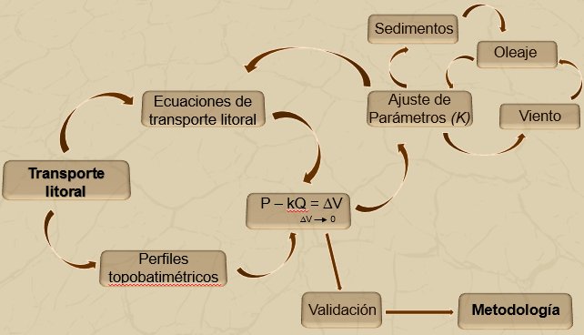

**Figura 1. Esquema general de la etapa I**

**Etapa II**

Diagnosticar los escenarios actuales y futuros de las playas en las islas de la América Central Insular.

A partir de la metodología definida para el cálculo del transporte longitudinal se define un modelo para simular la evolución de las playas de interés, que permite realizar un diagnóstico del estado actual de la dinámica litoral, su evolución y trayectoria ante la incidencia del cambio climático.

**Etapa III**

Proyectos de soluciones ingenieras que garanticen la estabilidad de las playas en las islas de la América Central Insular, ante la incidencia de eventos meteorológicos extremales y aumento del nivel del mar para los próximos 30 años.

A partir de la caracterización de la dinámica litoral y la evaluación de los niveles de repuesta de la morfología de las playas se definen soluciones ingenieras que garanticen la estabilidad de las playas ante el progresivo aumento del nivel del mar y los embates de intensos huracanes.

El alcance de estos proyectos de soluciones estará en correspondencia con los resultados obtenidos de las etapas anteriores con un enfoque sectorial de manejo integrado con énfasis en el recurso playa en su adaptación al cambio climático.

Alcance de los proyectos de soluciones:

* Proyectos de protección y conservación de recursos y ecosistemas costeros.
* Proyectos de ordenamiento de infraestructuras hoteleras y usos de recursos.
* Proyecto para garantizar la protección de infraestructura del turismo, comunidades y las playas ante la inundación costera y el efecto desvastador del oleaje como consecuencia de las incidencias de tormentas tropicales y huracanes.
* Proyectos de creación, recuperación y protección de playas.

El proyecto no está encaminado solamente a la protección de las playas, sino también a la creación de condiciones dinámicas que garanticen mayor estabilidad a las mismas, alargando su período de vida útil ante las variaciones climáticas. Dentro de las soluciones se realizarán recomendaciones de ordenamiento del recurso con el fin de mitigar conflictos. En el caso de que los recursos en conflicto formen parte de la solución objeto del proyecto, se conciliará con las autoridades gubernamentales el alcance del mismo que garantice un enfoque integral.

Las soluciones de corte ingenieril estarán avaladas por una profunda valoración ambiental que permita durante la etapa de ejecución y puesta en marcha, garantizar la mitigación y prevención de los impactos ambientales potenciales. Serán incluidos valoraciones y elementos de la gestión de riesgos para situaciones de desastres. Los resultados contribuirán de forma positiva en la esfera del turismo a mejorar notablemente la calidad de las playas de cada país involucrado en el proyecto.